**1、维基百科词条介绍：**

（<https://en.wikipedia.org/wiki/Nicotinamide_mononucleotide>）

NMN即是β-烟酰胺单核苷酸。人类拥有可以使用NMN产生烟酰胺腺嘌呤二核苷酸（NADH）的能力。动物模型中研究中已经证实了NMN可以作为潜在的神经保护和抗衰老剂。[1]高达500毫克/天的剂量在人类最近的研究证明是安全的[2]。目前日本东京庆应义塾大学医学院正在进行多项长期的人类研究，研究结果暂时没有对外公布。[3] [4]

（按我的理解，意思就是在线虫和小鼠身上的动物实验很有效，在人身上也是安全的，但是究竟在人身上有没有效果还要等待进一步的长期研究。）

**2、**知乎上这两个综述把NMN是什么、在日常生活中的来源、作用机理、人体内的补充途径、代谢途径都介绍得非常清楚了，参考文献也列得非常全。（为了省事起见，完全可以直接照搬）。

（1）被传为“不死药”的NMN，是一种怎样的物质？

<https://www.zhihu.com/question/28171212/answer/381703779>

（2）NMN/β-烟酰胺单核苷酸最全科普解答 <https://zhuanlan.zhihu.com/p/75146450>

**3、商业化进程**

2013年12月，哈佛大学教授David Sinclair在世界权威科学杂志《细胞》（Cell）发表论文称，服用NMN一周后，实验室的小白鼠不仅外貌变得更年轻，肌体也呈现出年轻化状态，相当于寿命增长了31%，同时体力也增长了六成。小白鼠体内一种名为“辅酶烟酰胺腺嘌呤二核苷酸（NAD+）”的物质含量显著提升，实现了从细胞到肌体的全方位衰老逆转。[5]世界上多家知名实验室也先后得出了类似的实验结果。他因此被《时代》杂志评为“TIME 100 (时代百大人物)”之一。[6]

由于生产规模和提纯成本，早期β-烟酰胺单核苷酸的价格一直居高不下。Sigma Aldrich公司上β-烟酰胺单核苷酸的售价高达约11321元/500mg，单人一年的花费轻松超过300万；即便日本商业化的β-烟酰胺单核苷酸的售价也高达5000元/3000mg。随后，香港中文大学的王骏教授凭借全产业链的酶法工艺让NMN的成本断崖式下降95%以上，他们创建了“基因港NMN系列产品”，安全性通过了瑞士的SAS检验和日本的JFRL检验。

目前国内比较有名的有（非广告，仅仅市场调查）：

1、美国著名的保健品公司Herbalmax生产的瑞维拓（Reinvigorator）（商品名），京东旗舰店售价为2980元/9600mg（60粒）。

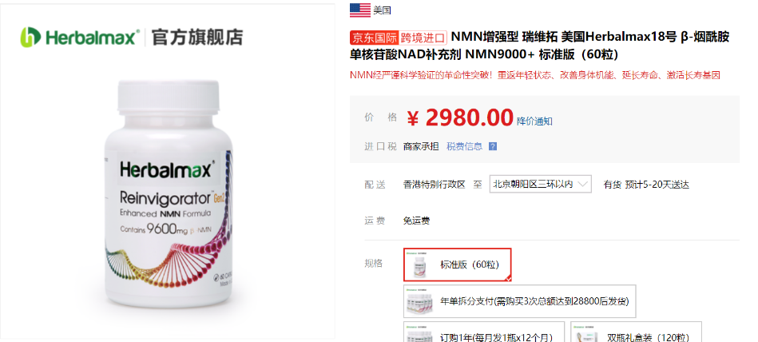

2、香港“基因港”公司生产的NMN-9000（上文已介绍），商品名为“艾沫茵”，京东旗舰店售价为1500元/9000mg（60粒）。

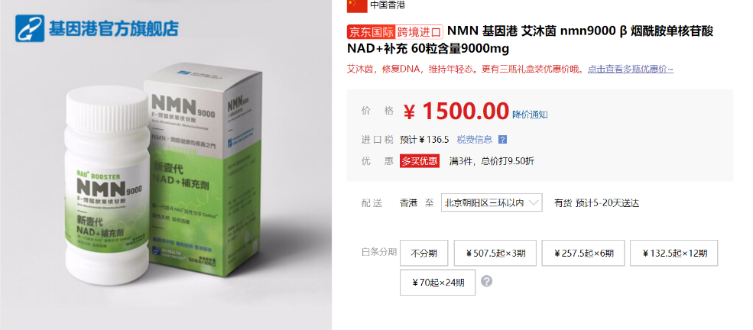

3、NAD研究之父——诺贝尔奖得主Hans von Euler-Chelpim创办的公司“赫曼因（HVE）”的PURENMN（商品名），淘宝旗舰店售价为1999元/10000mg（40粒）。

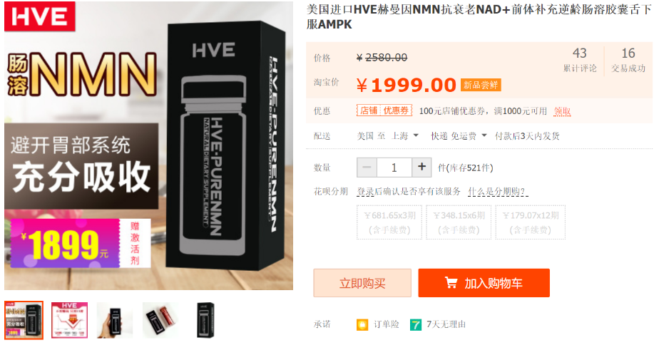

（名人富豪们都对这玩意很青睐）：

4、国内各种生物制药公司通过酶法以极低的成本生产的纯NMN的原材料（白色粉末），国际市场报价在1300美元/kg左右（10g大概在人民币90元左右）。

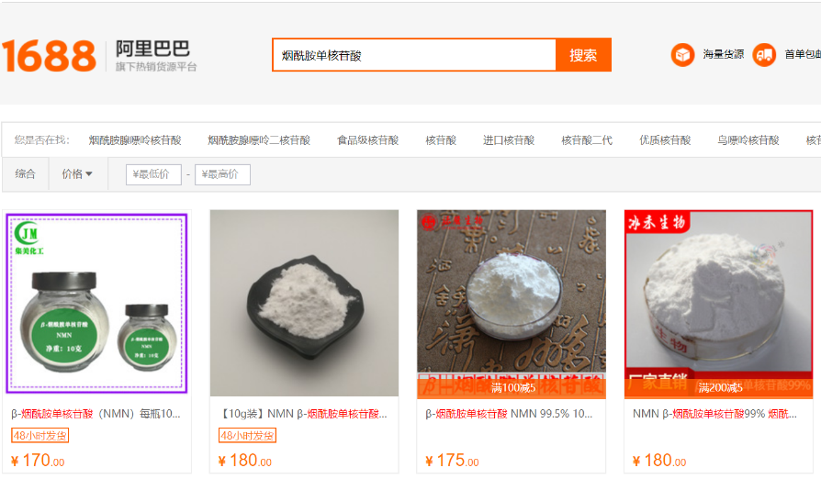

大卫·辛克莱尔最近公开表示，他一直坚持服用NMN物质，最近在体检时，发现自己的身体机能已经出现了逆龄现象，他告诉朋友说：“我现在的生理年龄不是50岁，而是40岁”。无独有偶，多次被评为中国首富的李嘉诚在服用一种NMN前体物质后，曾经公开表示“感觉像回到了20岁”，之后，他还向一家生物科技企业投资2亿港元，参与研制“长生不老药”。连自称从来不相信保健品的潘石屹都去吃了……

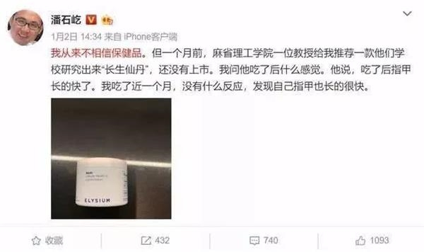

参考资料

（这些论文全都下载下来放在文件夹里了）

[1] "Long-Term Administration of Nicotinamide Mononucleotide Mitigates Age-Associated Physiological Decline in Mice"（长期给予烟酰胺单核苷酸可缓解小鼠与年龄相关的生理下降）. Cell Metabolism. 13 December 2016.

详见：<https://www.cell.com/cell-metabolism/fulltext/S1550-4131(16)30495-8>

摘要（抄的论文里的，机器翻译，详见网站或者论文，里面也有很多图片）：

短期施用NMN或NR对代谢并发症和其他疾病有显着的治疗作用。例如：改善小鼠模型中葡萄糖刺激的胰岛素分泌的损伤；改善胰岛素的作用和分泌；防止NAD +降低由缺血引起的心脏损害，从而保护心脏免受缺血/再灌注损伤；维持神经干/祖细胞群，并恢复衰老小鼠的骨骼肌线粒体功能和动脉功能；改善阿尔茨海默氏病啮齿动物模型中的线粒体功能；防止DNA损伤和肝细胞癌形成……总的来说，这些发现强烈表明，通过施用NMN或NR 来增强NAD +生物合成是针对多种疾病的有效治疗干预措施。

有趣的是，已证明增强NAD +生物合成可延长酵母，蠕虫和果蝇的寿命。为了检查长期服用NMN是否对年龄相关的病理生理变化具有预防作用，我们在饮用水中用两种不同剂量的NMN处理了以普通饲料喂养的野生型小鼠12个月。我们评估了各种功能性状以及长期的安全性和毒性，并发现NMN能够显着改善小鼠与年龄相关的生理衰退。

结果：

1. 口服NMN可增加血浆NMN和组织NAD +水平
2. 由NMN管理的小鼠表现出与年龄相关的体重增加的抑制
3. 由NMN管理的小鼠在黑暗时间内表现出能量代谢增强和更高的体育活动
4. 长期NMN管理可逆转年龄相关基因在外周组织中的表达变化，并增强骨骼肌线粒体呼吸能力。
5. 长期使用NMN可以显着改善老年小鼠的眼功能，骨密度和髓样淋巴样成分
6. 许多天然食品中也含有一定量的NMN

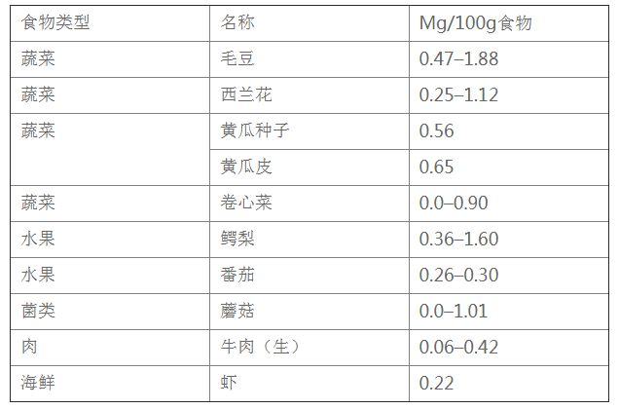

讨论：

在这项研究中，我们证明NMN的长期给药能够减轻普通饲料喂养的野生型小鼠中与年龄相关的生理衰退。我们发现长达12个月的NMN给药（1）具有良好的耐受性，没有任何明显的有害作用；（2）抑制了与年龄相关的体重增加；（3）增加了食物摄入，氧气消耗，能量消耗和身体健康活性，（4）改善胰岛素敏感性和血浆脂质分布，独立于其对体重的影响，（5）改善眼功能，骨密度和髓样淋巴组成。NMN给药还能够以组织依赖的方式防止与年龄相关的基因表达变化，并增强骨骼肌的线粒体呼吸能力。……长期服用NMN的多效性为使用关键NAD +中间体（例如NMN）开发有效的抗衰老干预措施开辟了一条新途径。

[2] "Effect of oral administration of nicotinamide mononucleotide on clinical parameters and nicotinamide metabolite levels in healthy Japanese men".(对健康日本人口服烟酰胺单核苷酸对临床参数和烟酰胺代谢产物水平的影响) Endocrine Journal. November 2019.

[3] “烟酰胺单核苷酸（NMN）的长期口服给药对人类健康的影响”。 <https://upload.umin.ac.jp/cgi-open-bin/ctr_e/ctr_view.cgi?recptno=R000029616>

[4] “长期烟酰胺单核苷酸（NMN）的安全性评估”。

<https://upload.umin.ac.jp/cgi-open-bin/ctr_e/ctr_view.cgi?recptno=R000034931>

[5] （原始论文在Cell和google scholar上搜了半天没找到……orz，这一段摘自一篇新闻报道）美国长寿药瑞维拓NMN凭什么战胜二甲双胍、人参、阿胶、灵芝. 中国经济新闻网. [2019-12-20] <http://www.cet.com.cn/xwsd/2448860.shtml>

[6] Time The 100 Most Influential People. The geneticist who is making age reversal real

<https://time.com/collection-post/70863/david-sinclair-2014-time-100/>

